**Приложение** : MyMarket

**Страны**: Грузия, Россия, Великобритания.

**Целевая аудитория**: Физические и юридические лица, которые пользуются услугами сайта, публикуют объявления, или ищут желаемый товар или сервис.

Это гибридное приложение которое может использоваться на девайсах Android /IOS, также имеет свой веб-сайт, созданное для купли-продажи товаров данных категорий:

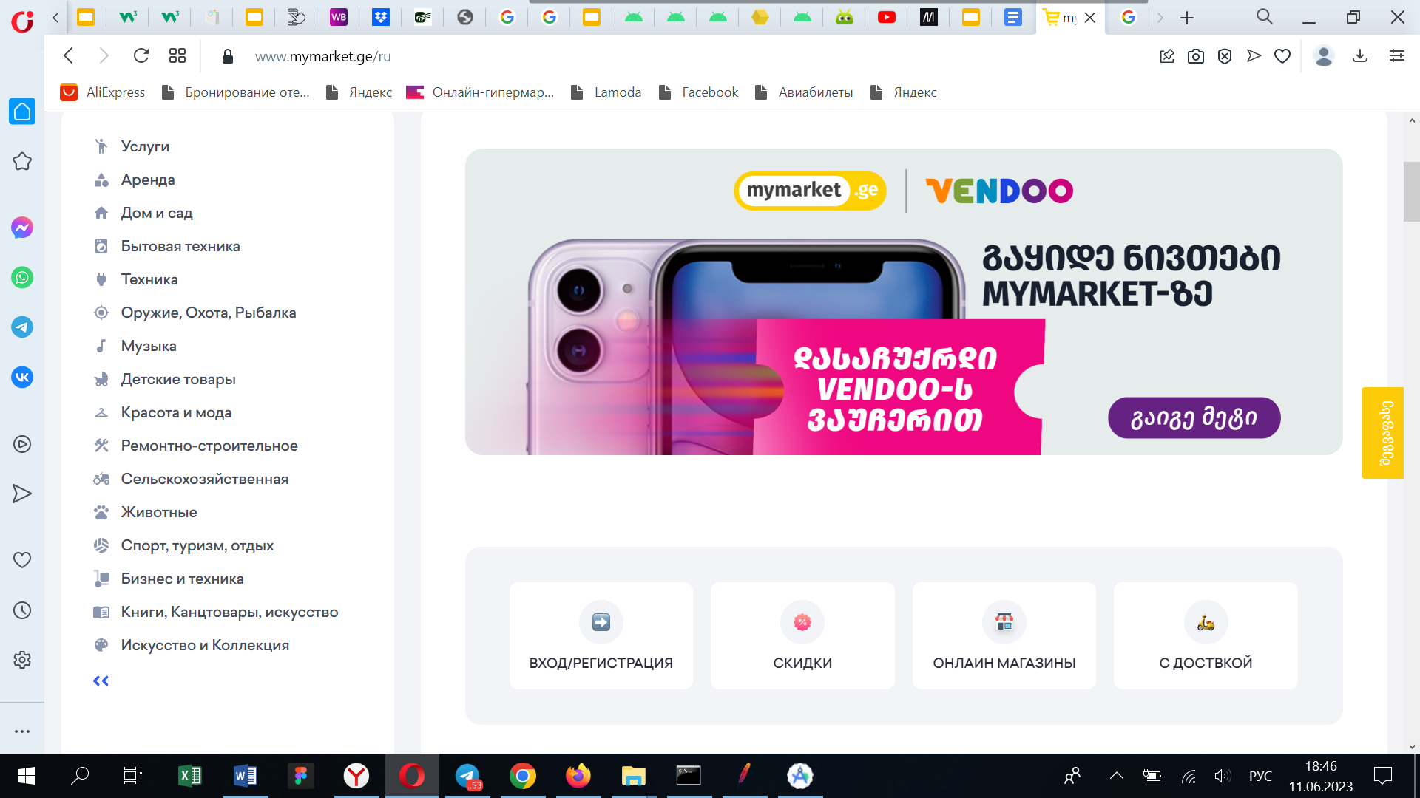

**Версия приложения** :

android:versionCode="38"  
android:versionName="1.0.38"  
android:compileSdkVersion="30"  
android:compileSdkVersionCodename="11"

**Анализ будет проводиться с помощью данных сайта** - gs.statcounter.com

**Период**: январь-июнь 2023г.

По данным сайта gs.statcounter.com видно, что системой Android на территории Грузии пользуется 71,3%, системой IOS – 26,79%.

Вывод - на территории Грузии пользователи больше отдают предпочтение Android устройствам.

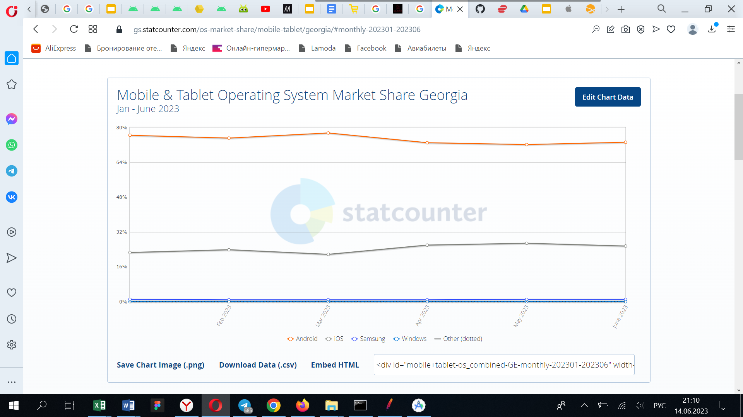

На данном графика видно какая версия мобильных устройств на IOS чаще всего использовалась за данный период на территории Грузии:

Версия OIS 16.4 используют 35,52%, затем 16.3 - 14,09%.

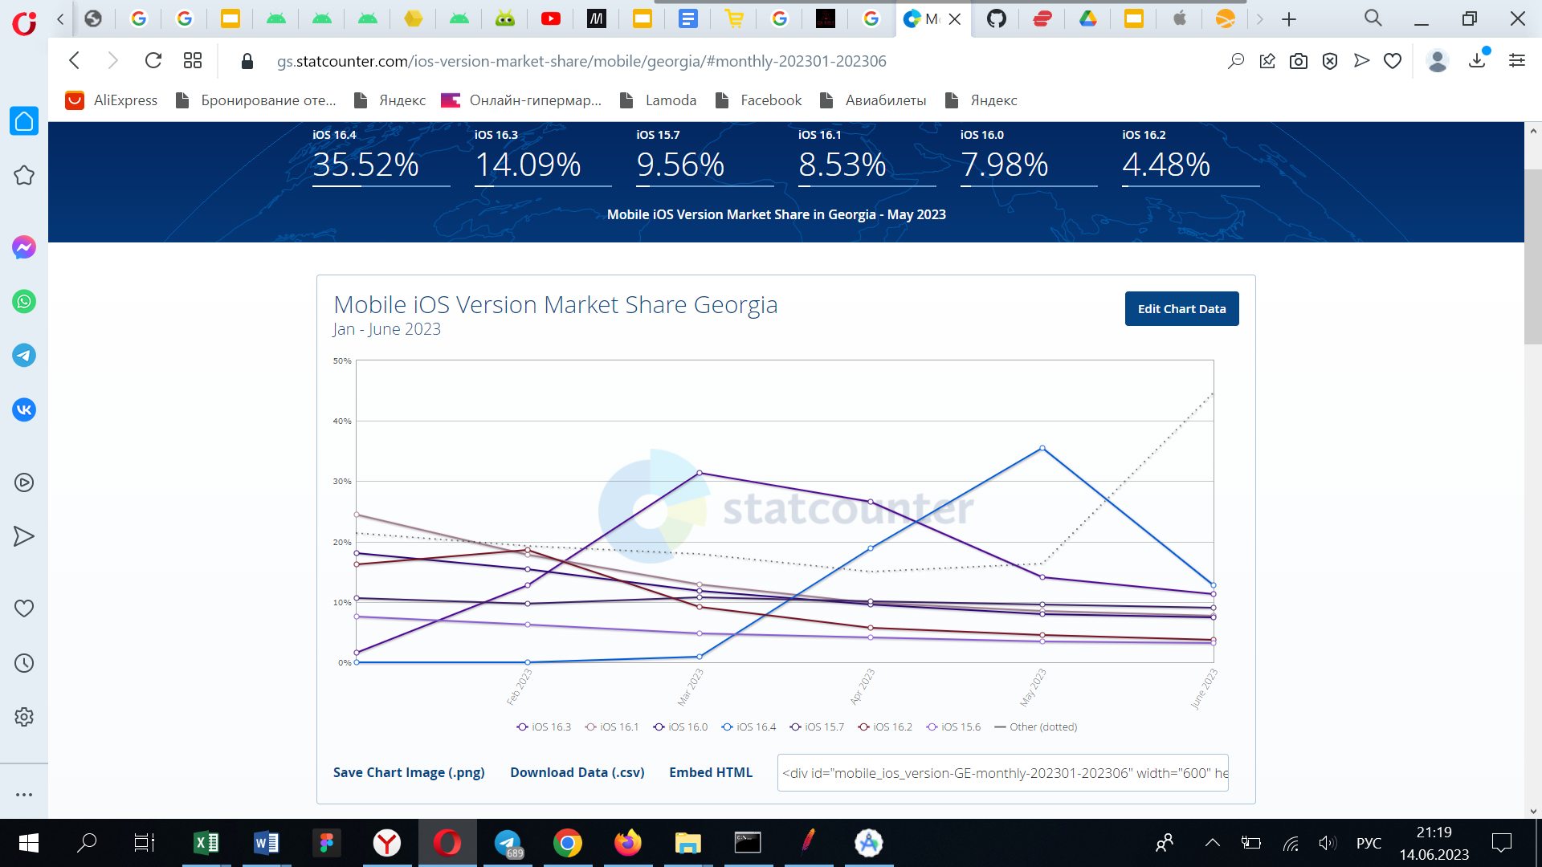

На данном графика видно какая версия планшетов на IOS чаще всего использовалась за данный период на территории Грузии:

Версия OIS 16.4 используют 20,4%, затем 16.3 - 14,89%, меньше всего используют версию OIS 9.3 – 4,18%

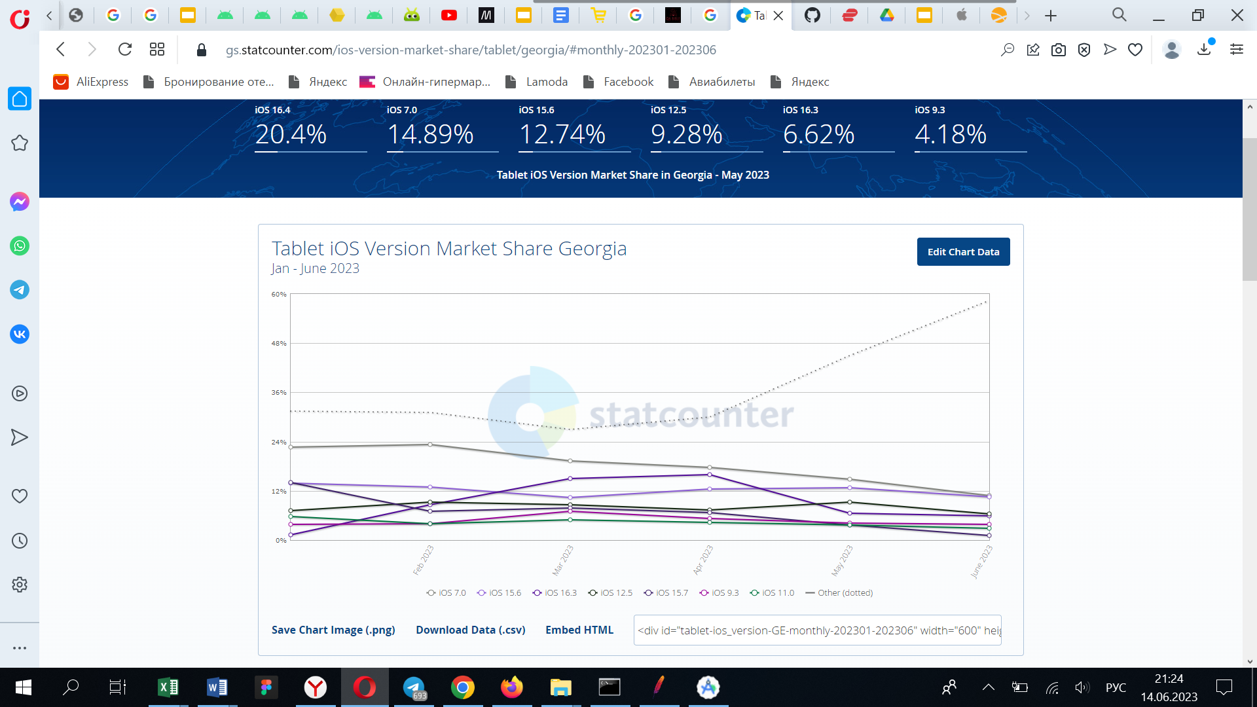

На данном графика видно какая версия мобильных устройств на Android чаще всего использовалась за данный период на территории Грузии:

Версия Android 10.0 используют 47,18%, затем 11.0 - 13,78%, меньше всего используется версия 8.0 – 3,28%.

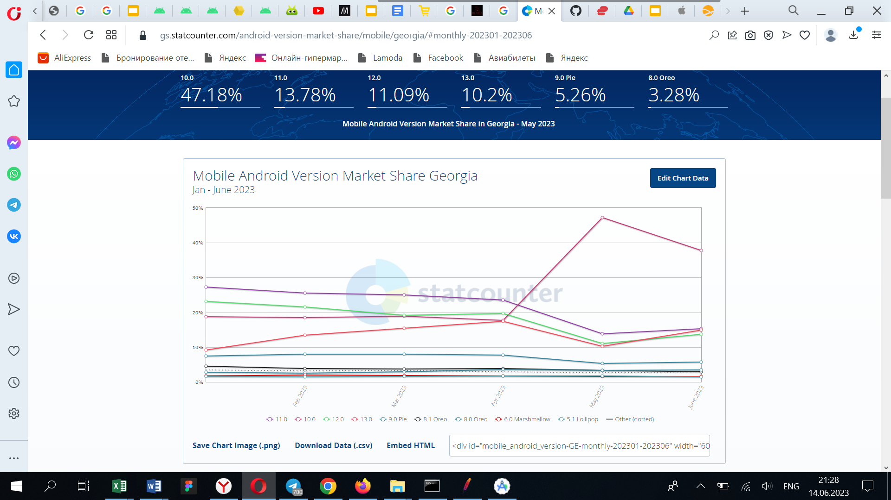

На данном графика видно какая версия планшетов на Android чаще всего использовалась за данный период на территории Грузии:

Версия Android 9.0 используют 42,1%, затем 10.0 - 19,77%, меньше всего используется версия 11.0 – 4,44%.

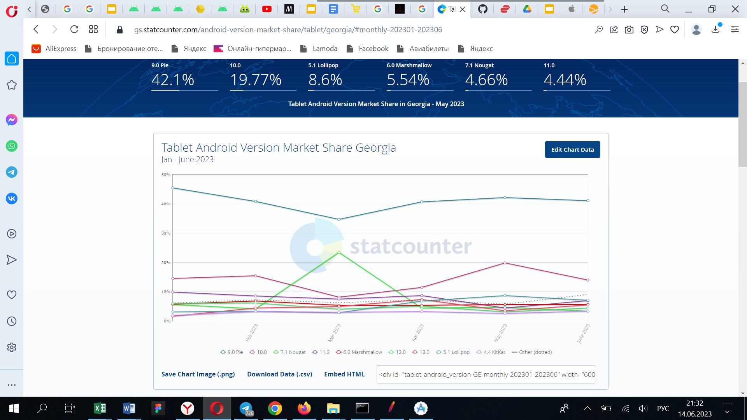

Устройства, которые могут использоваться на территории Грузии исходя из данных сайта gs.statcounter.com:

